黑龙江省公共资源交易平台席位制功能使用手册

2026年6月1日

目录
一、 总体流程（招标代理） 3
二、 场地预约（招标代理） 3
三、 组建评标委员会（招标代理） 3
四、 注意事项-极其重要（招标代理） 4
五、 席位制签到表（交易中心） 5
六、 席位占用表使用手册（交易中心） 7

- 总体流程（招标代理）
省内席位制功能涉及开评标场地预约、组建评标委员会两个步骤，开评标场地预约步骤会将席位数量在开标那一天从全省席位资源池进行占用。组建评标委员会可将占用的席位数量具体分配到某几个地市。每一个席位对应抽取一个专家，最后在被分配的某几个地市进行抽取专家，专家语音通知和短信会通知专家去席位所属的交易中心去进行评标。
- 场地预约
- 省内远程席位制：场地预约时，如果使用全省席位制评标功能，则该字段默认为“是”，是否易彩虹保持默认不动。如图：
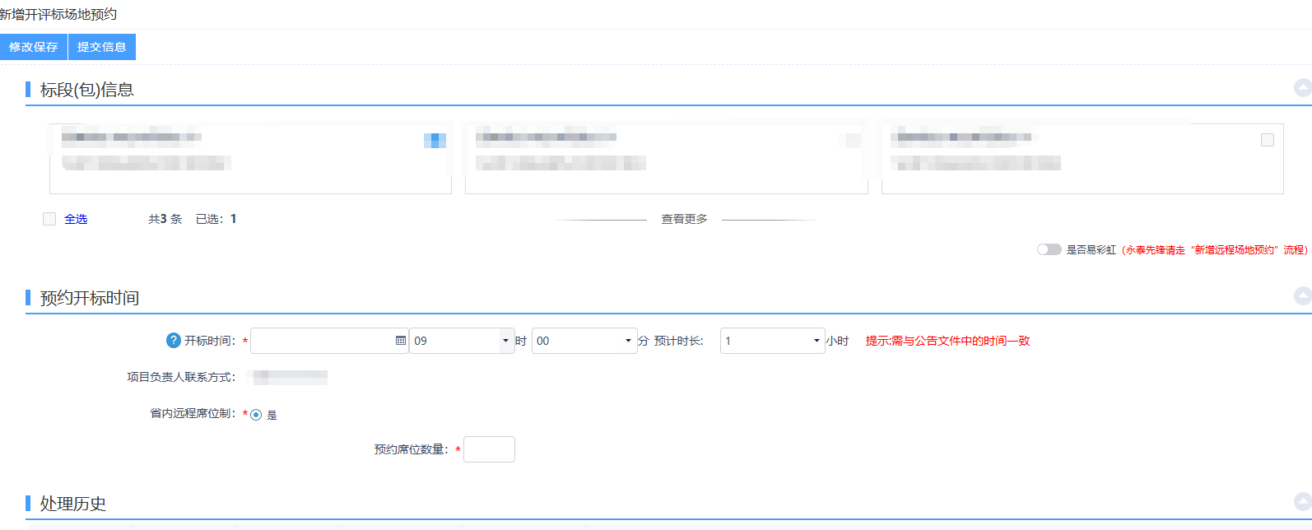
- 席位字段讲解：
- 预约席位数量：在全省所有地市及省中心预约的席位数（抽取的专家数量）。
例如:5+0（需要五个专家且无甲方代表）专家组成，则填写5，如果4+1（需要五个专家且1个甲方代表），则填写4。7+0与5+2为相同道理。
注意：
- 当提示席位不足时，请将开标时间向后推迟，否则无席位供专家评标，无法进行评标!
- 甲代席位由招标代理和交易中心线下约定，不在系统进行预约。
- 组建评标委员会
- 席位预约模式：选取“地市随机模式”，是否远程评标选否。
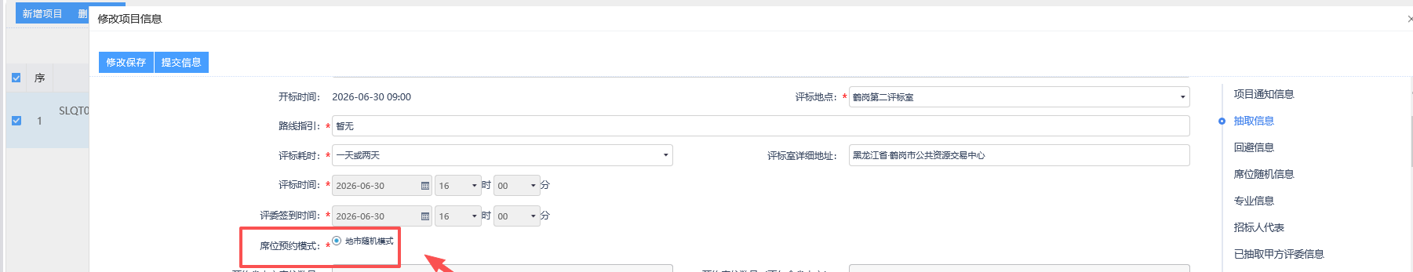
- 随机席位
点击“随机席位”按钮，系统会根据“开评标场地预约”步骤录入的席位预约情况在全省地市抽取随机抽取席位。（如果本项目有甲代，则在席位充足的情况下，不会在本辖区抽取社会评委。如果没有甲代，则有可能在本辖区抽取专家！）
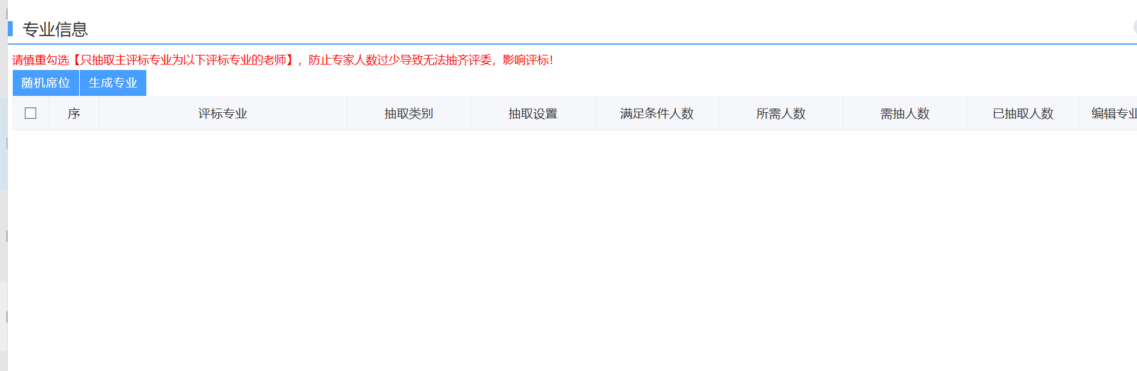
- 专业信息
点击“生成专业”按钮，系统会根据席位抽取情况自动生成专家抽取设置明细，点击“编辑专业”编辑抽取专家的专业。“所需人数”会根据上方席位信息自动生成无需修改。
- 满足人数
当存在一个席位满足人数为0的时候，则无需理会，系统会自动更换地市抽取专家。
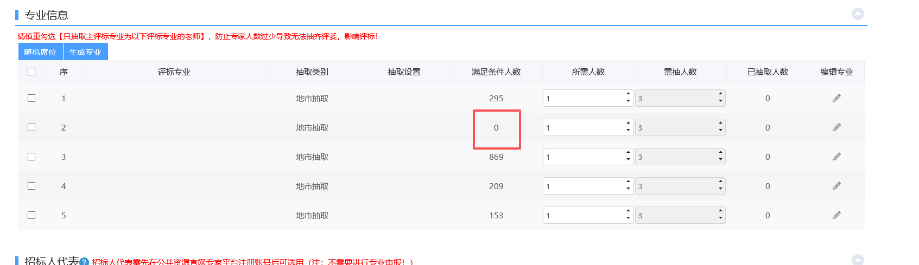
- 注意事项-极其重要（招标代理）
- 开评标场地预约如果使用了席位制功能时，如果出现开标时间推迟，则必须先使用“开评标场地取消”，然后去重新开评标场地预约，不支持使用场地变更功能。
- 组件评标委员会如果审核通过后，如果项目延期，则必须要使用“修改组件评标委员”功能取消组建评标委员会，其中“变更类型”选择“撤回”，然后联系项目受理交易中心在抽取专家系统讲该标段抽取专家人数改为0。
- 评标开始前，该标段抽取的专家所在辖区为保密状态，所有人无法查看。
- 席位制签到表（交易中心）
1. 系统地址：
https://ggzyjyw.hlj.gov.cn/PSPFrame/
- 账号密码
原有的抽取专家及打印签到表账号密码。
- 系统菜单（席位制签到表）
- 菜单位置：语音通知-专家抽取-席位制签到表
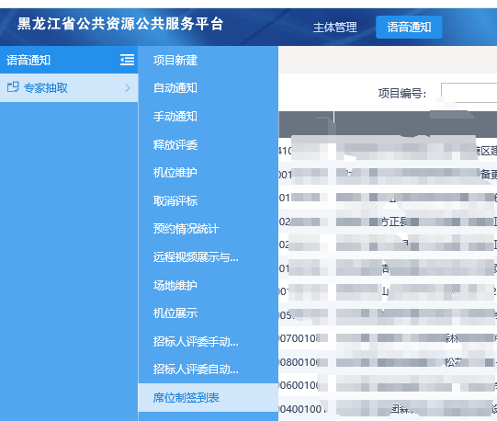
- 主场中心可查看到所有专家所在辖区及席位等相关信息。
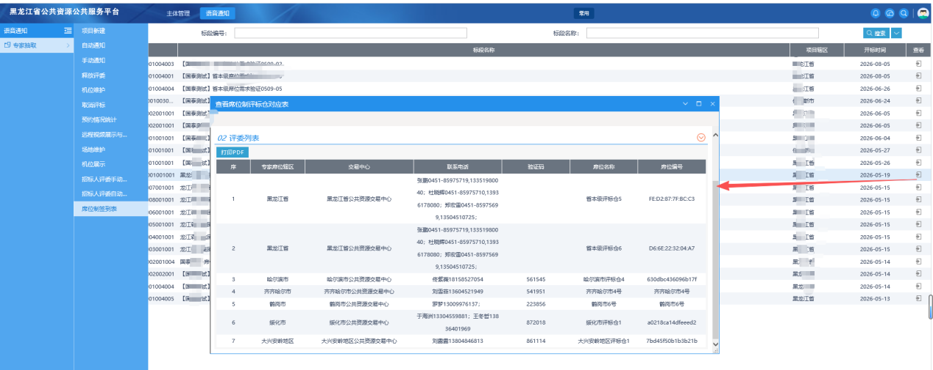
- 副场中心可查看本辖区被抽取的席位及专家验证码信息。

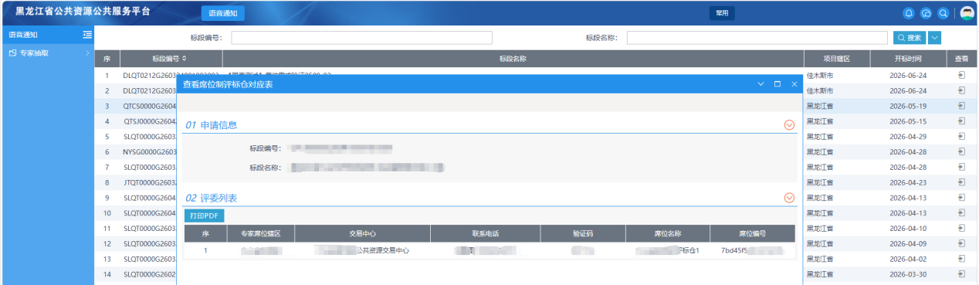
注意事项：
- 请每天早上查看该菜单中是否存在本中心被作为副场抽取的项目。
- 如果到场专家未收到短信，可以联系技术人员核实情况，电话0451-85975633。
- 席位占用表使用手册（交易中心）
- 系统地址：
http://116.182.14.244:7890/znb_mcbase_web_pbc/frame/pages/mastercontrol/html/container
- 修改密码
登陆后，请及时修改密码。
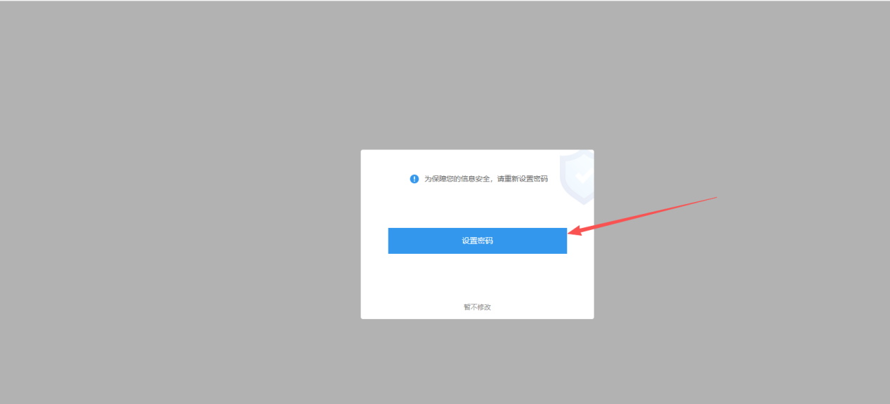
- 系统菜单
点击“席位占用情况”进入席位系统
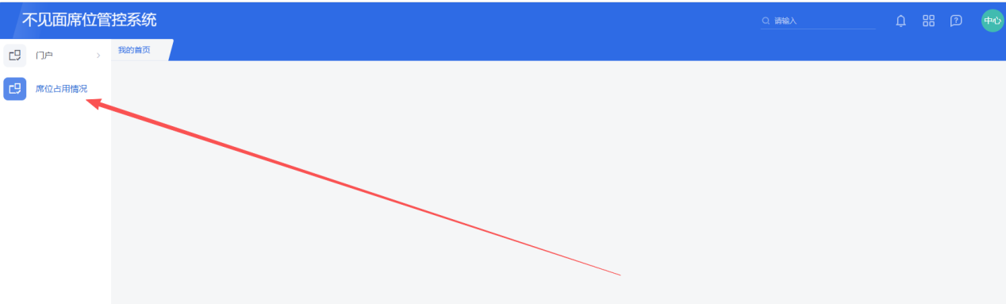
鼠标悬停“项目标段管理”后点击下方“席位占用查看”可查看席位占用详情。

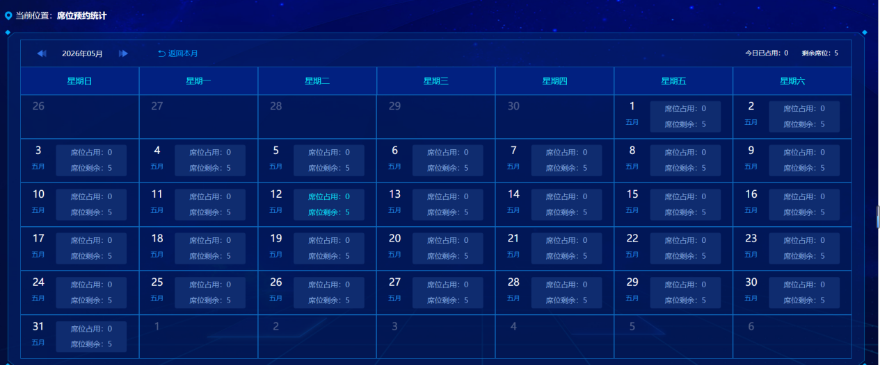
席位占用后方数量表示被抽取专家占用的席位。下方席位剩余数量表示该时间剩余的席位。

